裁判憲法審查
- Urteilsverfasssungsbeschwerde

主講人：德國海德堡大學憲法教授Prof. Dr. Hanno Kube
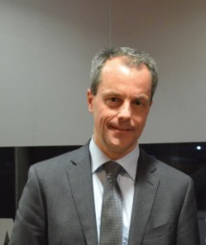

主持人兼翻譯：法律與政府研究所教授兼所長
時間：2017年4月17日（星期一）14：30 ─ 16：30

地點：客家學院418教室

有意參加者請先向所辦登記

